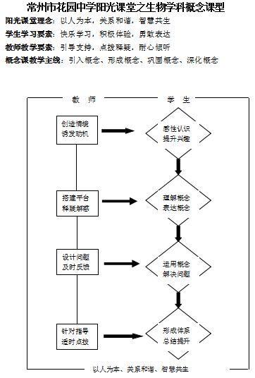
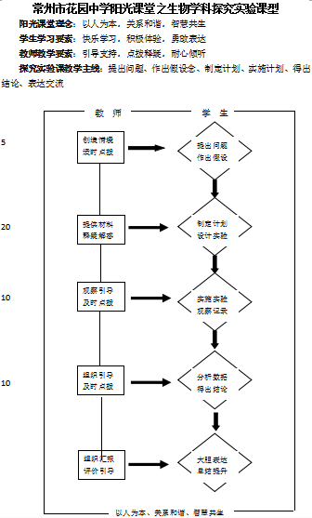
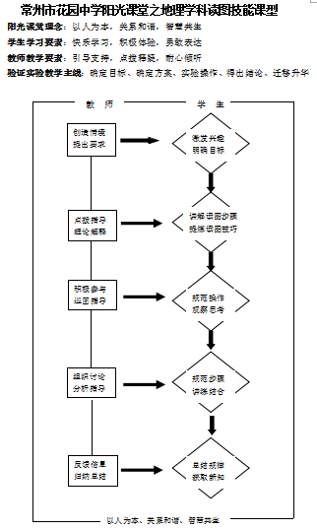
导言：根据花园中学阳光课程的教学理念，构建花园中学阳光课堂生物学科和地理学科的学科教学模式和评价方案。

